山东大数据实训基地

**周测（四）**

**姓名_______ 2019年 月 日 编号 级 成绩**

考试时间（120分钟）考试成绩60分以上合格

**友情提示**！**大数据实训基地的精英们！希望你们认真对待每一次测试 ，每次测试结果都会记录到你的实训档案中! 希望也能在每次测试中找出自己的不足之处，且迅速调整自己的学习态度以及学习技巧！能坚持别人不能坚持的！才能拥有别人不能拥有的！**

**一·选择题（每题2分，共计20分）请将选择题答案写在下面表格内：**

|  |  |  |  |  |  |  |  |  |  |  |
| --- | --- | --- | --- | --- | --- | --- | --- | --- | --- | --- |
| 选  择  题 | 1 | 2 | 3 | 4 | 5 | 6 | 7 | 8 | 9 | 10 |
|  |  |  |  |  |  |  |  |  |  |
| S  Q  L | 1 | 2 | 3 | 4 | 5 | 6 | 7 | 8 | 9 | 10 |
|  |  |  |  |  |  |  |  |  |  |

1、关于存储过程参数，正确的说法是（ B）

A、存储过程的输出参数可以是标题类型，也可以是表类型

B、存储过程输入参数可以不输入信息而调用过程

C、可以指定字符参数的字符长度（函数的 ()或者过程的 (number/varchar2) ）

D、以上说法都不对

2、下列说法，正确的说法是（B ）

A、只要在存储过程中有增删改语句，一定加自治事务

B、在函数内可以修改表数据

C、函数不能递归调用

D、以上说法都不对

3、关于触发器，下列说法正确的是（B ）

A、可以在表上创建 INSTEAD OF 触发器

B、语句级触发器不能使用“： old”和“： new”

C、行级触发器不能用于审计功能D、触发器可以显式调用

4、下列说法不正确的是（）

A、在 PLSQL 自定义函数中如果包含 UPDATE、DELETE 、INSERT 语句，不必在函数体内

给出 COMMIT;

B、自定义函数可以在 SQL 语句中调用、也可以在 PLSQL 块中调用

C、自定义函数可以返回表类型

D、自定义函数中的参数不可以是 OUT 类型

5.有如下plsql代码块，找出有几处错误(B)

declare

type itype is table of varchar2(30);

v itype;

i number:=1;

begin

for e in (select ename from emp) loop

v(i):=e.ename;

i:=i+1;

end loop;

end;

A.1 B.2 C.3 D.4

6.在Oracle中，不属于游标属性的是（C）。

A.%NOTFOUND B.%FOUND C.%ISCLOSE D.%ISOPEN

7.在Oracle中，在SQL(sqlplus中)提示符下调用PL/SQL过程的方法错误的是（D）。

A.使用CALL语句 B.使用PLSQL代码块中使用存储过程名调用

C.使用EXEC语句 D.直接使用过程名

8.在Oracle中，使用下列SQL语句（A）不会引起事务。

A.SELECT B.INSERT C.UPDATE D.DELETE

9.在Oracle中,用下列语句定义一个过程:

CREATE PROCEDURE proc(value1 in varchar2,value2 out number,value3 in out varchar2)

is

begin

……

end;

假定使用的变量都已定义,下面对过程proc的调用语法正确的是(BC).

A.proc(‘tt’,10,v3) B.proc(‘tt’,v2,v3) C.proc(v1,v2,v3) D.proc(‘tt’,10,’dd’)

10.(A)包用于显示pl/sql块和存储过程中的调试信息

A .Dbms_output B .Dbms_standadr C .Dbms_Input D .Dbms_session

1. **PLSQL写作题(共80分)**

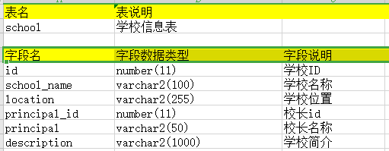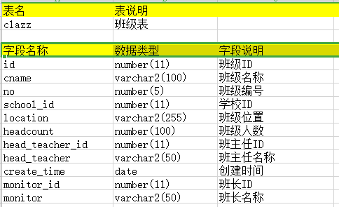

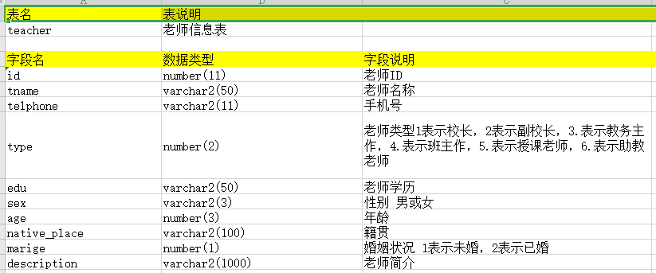

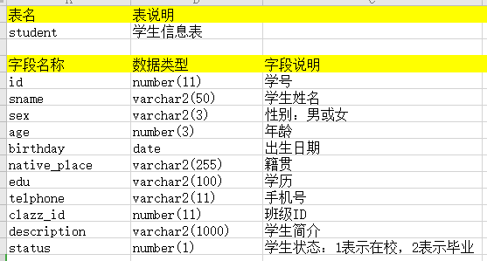

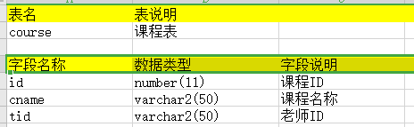

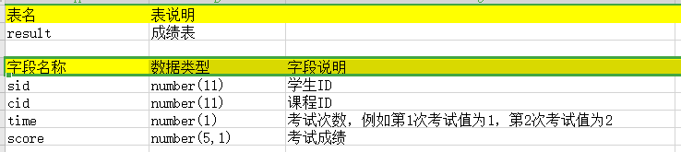

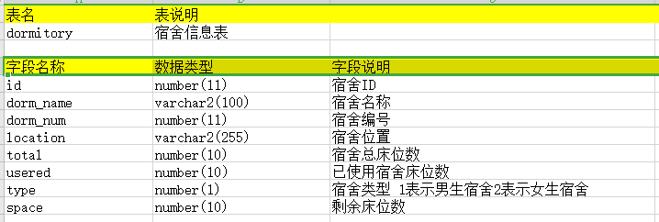

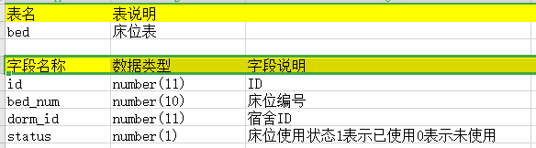

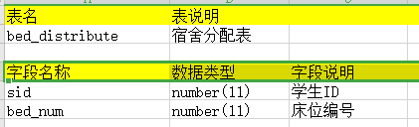

表关系简图：

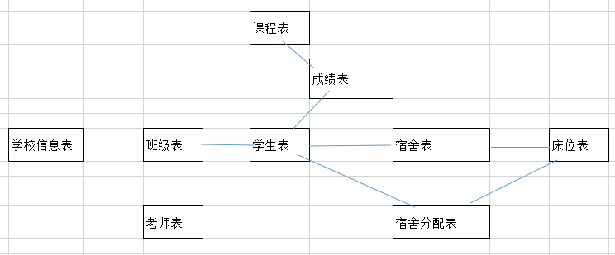

1. 写一个存储过程，添加一条学生信息(10分)

create or replace procedure p1(s student%rowtype)

is

n number;

begin

---根据班级，id判断班级是否存在，如果不存在，抛出一个应用异常

select count(1) into n from clazz where id=s.clazz_id;

if n==0 then

dbms_standard.raise_application_error(-20001,’班级不存在’)

end if;

insert into student(id,sname,telphone,type,edu,sex,age,native_place,clazz_id

marige,description) values(s.id,s.sname,s.telphone,s.type,s.edu,s.sex.s.age.s.native_place,

s.calzz_id,s.marige,s.description);

end;

1. 写一存储过程，传入一个学生ID给学生，分配宿舍，注意：分配宿舍时，相关的宿舍信息要变更（包括床位的状态等）（10分）

create or replace procedure p2(sno in number,num in number)

is

begin

--向bed_distribute表中添加一条数据

insert into bed_distribute(sno,bed_num) values(sno,num);

--需要修改该床位的状态

update bed set status=1 where bed_num=num;

--修改该宿舍的已使用床位数，和剩余床位数

update dormitory set usered=usered+1,space=space-1 where id=(select dorm_id from bed where bed_num=num);

end;

1. 写一个存储过程，实现学生毕业时的登记功能，传入一个学生ID，

注：学生毕业时，需要退还宿舍，更改学生状态等

create or replace procedure p3(sno in number)

is

begin

--宿舍床位数变更

update dormitory set usered=usered-1,space=space+1 where id=(select dorm_id from bed where bed_num=(select bed_num from bed_distribute where sno=sno ))

--删除学生的宿舍信息

delete from bed_distribute where sno=sno;

--修改学生的状态

update student set status=2 where id=sno;

end;

1. 写一个函数，实现根据学生ID，查询出学生的在校信息，并返回，

注：信息包含（班级名称，班主任，学生宿舍，以及床位信息）

create or replace function(sno number)

return sys_refcursor

is

cur sys_refcursor;

begin

open cur for select t1.cname,t1.head_teacher,t5.dorm_name,t4.bed_num from clazz t1 join stutent t2 on t1.id=t2.clazz_id join bed_distribute t3 on t2.id=t3.sno join bed t4 on t3.bed_num=t4.bed_num

join dormitory t5 on t4.dorm_id=t5.id;

return cur;

end;

1. 考完试后，老师将成绩整理出如下数据，

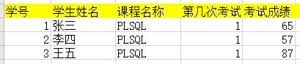

上图是一个cvs文件（列和列之间用逗号隔开的文件），要求写一个存储过程

传入文件路径，将文件串的考试成绩，录入到数据库中

create directory FILEPATH as ‘/home/oracle/data’;

create or replace procedure p5(p in varchar2)

is

f utl_file.file_type;

str varchar2(255);

--声名三个变量

v_sno number(11);

v_cno number(11);

v_time number(1);

v_score number(5,1);

begin

--打开文件

f:=utl_file.fopen(‘FILEPATH’,p,’r’);

loop

begin

utl_file.get_line(f,str);

v_sno:=to_number(regexp_substr(str,’[^,]+’,1,1),’9999’);

v_time:=to_number(regexp_substr(str,’[^,]+’,1,4),’9999’);

v_score:=to_number(regexp_substr(str,’[^,]+’,1,5),’999.9’);

select id into v_cno from course where cname=regexp_substr(str,’[^,]+’,1,2);

insert into result values(v_sno,v_cno,v_time,v_score);

exception

when no_data_found then

exit;

end;

end loop;

--关闭文件

utl_file.fclose(f);

end;

1. 写一个存储过程，实现将一个学生的所有信息从数据库中删除，

学生信息包含，成绩，宿舍等信息（10分）

create or replace procedure p6(sno in number)

is

begin

--删除学生表的数据

delete from student where id = sno;

--修改学生宿舍信息

update dormitory set space=space+1,usered=usered-1 where id=(select dorm_id from bed where dom_num=(select bed_num from bed_distribute where sno=sno))

--修改床位状态

update bed set status=0 where bed_num =(select bed_num from bed_distribute where sno=sno)

--删除宿舍分配表的数据

delete from bed_distribute where sno=sno;

--删除除学生成绩

delete from result where sno=sno;

end;

1. 写一个程序包，实现对数据统计的功能，统计内容包含如下 ：
2. 统计每次考试的平均成绩(按班级统计)，将统计结果返回
3. 统计每次考试的及格率和不及格率(按班级统计)，将结果返回
4. 统计学生的各个班级在每个宿舍的人数，将结果返回

select t2.clazz_id,t1.cno,t1.time,avg(score) from result t1 join student t2 on t1.sno=t2.id group by t2.clazz_id,t1.cno,t1.time;

select t2.clazz_id,t1.cno,t1.time,sum(case when score>=60 then 1 else 0 end)/count(1),sum(case when score<60 then 1 else 0 end)/count(1) from result t1 join student t2 on t1.sno=t2.id group by t2.clazz_id,t1.cno,t1.time;

select t1.clazz_id,t3.dorm_id,count(*) from student t1 join bed_distribute t2 on t1.id=t2.sno join bed t3 on t2.bed_num= t3.bed_num join dormitory t4 on t3.dorm_id=t4.id group by t1.clazz_id,t3.dorm_id

create or replace package pk7

is

procedure p1(cur out sys_refcursor);

procedure p2(cur out sys_refcursor);

procedure p3(cur out sys_refcursor);

end pk7;

create or replace package body pk7

is

procedure p1(cur out sys_refcursor)

is

begin

open cur for select t2.clazz_id,t1.cno,t1.time,avg(score) from result t1 join student t2 on t1.sno=t2.id group by t2.clazz_id,t1.cno,t1.time;

end;

procedure p2(cur out sys_refcursor)

is

begin

open cur for select t2.clazz_id,t1.cno,t1.time,sum(case when score>=60 then 1 else 0 end)/count(1) s1,sum(case when score<60 then 1 else 0 end)/count(1) s2 from result t1 join student t2 on t1.sno=t2.id group by t2.clazz_id,t1.cno,t1.time;

end;

procedure p3(cur out sys_refcursor)

is

begin

open cur for select t1.clazz_id,t3.dorm_id,count(*) from student t1 join bed_distribute t2 on t1.id=t2.sno join bed t3 on t2.bed_num= t3.bed_num join dormitory t4 on t3.dorm_id=t4.id group by t1.clazz_id,t3.dorm_id;

end;

end;

1. 有一个学生班级记录表，字段如下：

表名：clazz_history

sno number(11) 学号

sname varchar2(50) 学生姓名

clazz_id number(11) 班级ID

clazz varchar2(100) 班级名称

add_time date 添加时间

当前学生报到或者，转变班级时，向clazz_history表中添加一条记录（触发器实现）

create or replace trigger t8

after insert or update on student for each row;

declare

clz varchar2(100);

begin

if inserting then

select clazz_name into clz from clazz where id=:new.clazz_id;

insert into clazz_history values(:new.id,:new.sname,:new.clazz_id,clz ,sysdate);

end if;

if updating then

--判断学生的班级是否发生改变如果没有改变，什么也不做

if :new.clazz_id!=:old.clazz_id then

select clazz_name into clz from clazz where id=:new.clazz_id;

insert into clazz_history values(:new.id,:new.sname,:new.clazz_id,clz ,sysdate);

end if;

end if;

end;